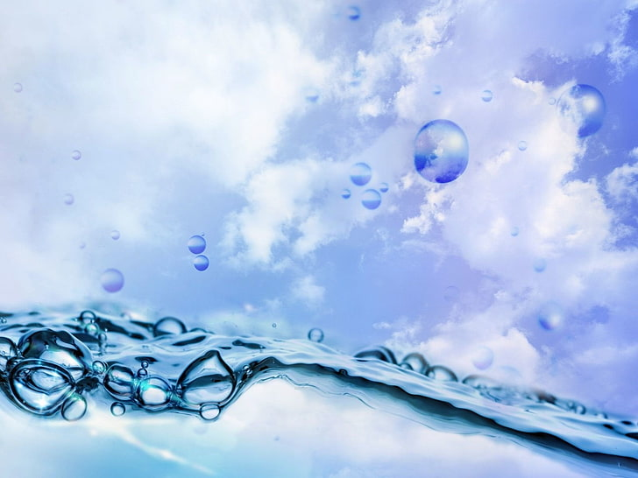 Администрация муниципального округа «Воркута»

Республики Коми

**Муниципальное бюджетное общеобразовательное учреждение**

**«Начальная школа – детский сад № 1» г. Воркуты**

«Ичöт школа-челядьöс 1 №-а видзанін» Воркута карса

муниципальнöйвелöдан учреждение

**X муниципальный фестиваль проектных исследовательских работ**

**детей дошкольного возраста «Я – исследователь»**

**Автор работы: Фролова Анастасия**

**мама Фролова Татьяна Сергеевна**

**Номинация: «Наука для всей семьи»**

**Тема: «Круговорот воды в природе»**

**Научный руководитель: Шабунас Елена Владимировна, воспитатель**

**г. Воркута 2025год**



**ОГЛАВЛЕНИЕ**

|  |  |
| --- | --- |
| **Название структурных частей** | **Страницы** |
| 1. Введение | 3 |
| 1. Основная часть | 3-4 |
| * 1. Описание исследования   **Практическая часть: 1. Испарение от тепла. 2.Облако в банке  3.Как идет дождь с осадками.**  **4. Модель круговорота воды в природе.** | 4-6 |
| 3. Заключительная часть | 7 |
| Список используемой литературы и ссылки на интернет источники | 8 |
| Приложение | 9 |



1. **ВВЕДЕНИЕ**

Меня зовут Настя. Мне 6 лет! Я хожу в подготовительную группу . Тема моей работы «Круговорот воды в природе». Я вам расскажу, почему мне захотелось узнать, как путешествует вода в природе.

**Актуальность темы исследования.**

У природы очень много тайн, которые еще неизвестны. И мне стало очень интересно можно ли с помощью опытов и экспериментов создать и увидеть то явление, которое происходит в природе. **Цель исследования:** проследить путешествие капли воды по земному шару, изучив тем самым, круговорот воды в природе. Узнать причины изменения состояния воды (газообразное, жидкое, твердое). Выяснить, что количество воды в природе не меняется.

**Объект исследования**: круговорот воды в природе.

**Предмет исследования**: вода.

**Задачи исследования:**

1. Собрать и изучить с помощью родителей и воспитателя информацию о круговороте воды в природе, о значении воды;

2. Расширить и закрепить знания о свойствах воды с помощью   опытов.

3. Развивать познавательный интерес к окружающему, умение делиться с окружающими людьми приобретенным опытом.

**Гипотеза:**Вода тоже путешествует. Она переходит из одного состояния в другое.

**Исходные идеи и гипотезы.** Можно ли в домашних условиях увидеть круговорот воды в природе.

**Ожидаемый результат:**



**2. ОСНОВНАЯ ЧАСТЬ**

**Методы исследования.**

Словесные: беседа.

**Наглядные:** схему круговорота воды в природе; мультфильм про путешествие капельки «Круговорот воды в природе»; глобус, картины с изображением реки,

озера, моря.

**Практические:** проделывание опытов.

**Использованные технологии.**

Для получения продукта по исследованию

**Оборудование**. **«Энциклопедия для малышей в сказках» , «Большая книга экспериментов»,макет** «Круговорот воды в природе»;

**2.1. Описание исследования**

Вода – это самое подвижное вещество после воздуха. Она постоянно совершает не прерывное движения, которое называется круговорот воды в природе.

Вода в этом процессе «путешествует» на огромные расстояния.

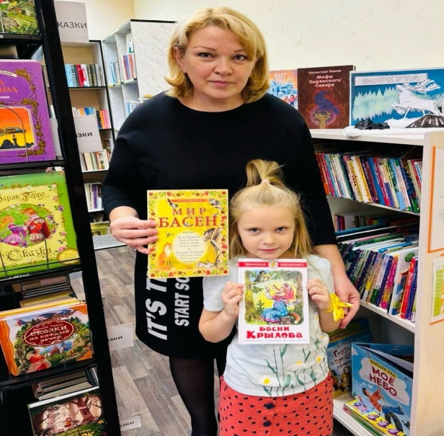Солнце каждый день нагревает воду в морях, океанах, реках с их поверхности она испоряеться и, виде мельчайших капелек пара, собирается верхних слоях атмосферы.

Так же происходит испарение и с почвы и листьев растений. У поверхности земли воздух всегда теплее, чем выше поднимается пар, тем выше поднимается пар те холоднее становиться воздух.

Пар снова превращается, набирается много, они становиться тяжелыми для облака и выпадают на землю дождем.

Снежинки образуются так же. капли дождя. Когда очень холодно, капли превращаются в кристаллики льда-снежинки падают виде снега. Дождь и расстающийся снег стекаются в ручьи и реки, которые несут свои воды в озера, моря и океаны.





Они питают землю и дают жизнь растениям. Затем вода повторят свой путь. Ведь этот процесс называется круговорот воды в природе.

Изучив соответствующую литературу в энциклопедии и в интернете. Мы решили узнать о разных состояниях воды посредством опытов и экспериментов

Как- то раз во время прогулки пошел сильный дождь, и мы с мамой поспешили домой. По дороге я спросила мама, а почему идет дождь и мама ответила, что это связано с круговоротом воды в природе. И предложила мне изучить эту тему дома.

**Опыт 1** .**«ИСПАРЕНИЕ ВОДЫ»**

**Для опыта нам понадобиться чайник с горячей водой и банка** Перелить с чайника горячую воду в банку в это мне помогла мама с кипятком, чтобы было видно как испаряется вода пар. Поместить над паром зеркальце, на котором образуются капельки воды.

**Вывод*:*** пар - тоже вода.

**Опыт 2. «ОБЛАКО В БАНКЕ»**

**Для опыта вам понадобиться банка, железная крышка, горячая (но не кипяток) вода, кубики льда.**

**В банку наливают горячую воду на высоту примерно 2,5 сантиметра. Теперь банку накрываем железной крышкой и на нее кладем кубики льда. Теплый, воздух внутри банки поднимаясь, вверх и охлаждается. А пар, который содержится в воздухе, образует облако.**

**Так и в природе происходит: капли, нагревшись на земле, поднимаются вверх. Там им становится холодно, и они жмутся друг, к другу образуя облако. Встречаясь, вместе они увеличиваются, становятся тяжёлыми и падают на землю в виде дождя.**

**Вывод: облака - это капельки воды, которые при нагревании солнечными лучами превратились в пар и поднялись вверх. Когда таких испарившихся капелек становиться много в одном месте, мы наблюдаем на небе облака.**



**Опыт 3. «КАК ИДЕТ ДОЖДЬ С ОСАДКАМИ»**

Для этого нам понадобится: стакан с водой, пена для бритья, пищевой краситель (густо разведенную краску или гуашь), пипетка.

Шаг 1. Наполняем стакан водой;   
Шаг 2. Разбавляем красители   
Шаг 3. Создаем «облако» из пены для бритья поверх воды   
Шаг 4. Наполняем пипетку красителем и покапаем краской сверху на «облако»   
Излишки просочатся сквозь пену и «пойдет дождь»Пена для бритья это облако ,а вода –атмосфера Сверху наносим пену для бритья - это будет облако.Начинаем капать пищевой краситель на "облако", пока не начнется "дождь" - капли красителя медленно просачиваются сквозь облако-тучу и начинают падать на дно банки.

**Вывод**, что когда маленькие капли воды скапливаются в облаке, они становятся все тяжелее и тяжелее. Так облако превращается в тучу. В итоге капли, достигнут такого веса, что больше не могут оставаться в воздухе и начинают падать на землю - так появляется дождь.

**Опыт 4 «МОДЕЛЬ КРУГОВОРОТА ВОДЫ В ПРИРОДЕ».**

О круговороте воды в природе можно не только рассказывать и показывать картинки. Оказывается его можно увидеть прямо дома, сделав совсем простой опыт.

**Понадобится:** пакет на «молнии», вода, пищевой краситель синего цвета

**1.** На пакете нарисуем волны, облака и солнышко.

**2.** Нальем в пакет воды, запечатаем его и приклеим скотчем к окну. Лучше, если это окно расположено на солнечной стороне.

**3.** Теперь вы сможете наблюдать, как вода под действием солнечного тепла испаряется, собирается в капельки и в вашем пакетике идет дождь!

**Вывод** : Почему это происходит? Под действием солнечных лучей вода в пакете начнет испаряться и подниматься вверх. Там она будет скапливаться в виде конденсата. Когда капли станут большими, то начнут спускаться по стенкам пакета вниз.

**.**



**3.ЗАКЛЮЧИТЕЛЬНАЯ ЧАСТЬ**

При проведении опытов и изучая, я пришла к выводу, что вода это удивительное вещество, которое путешествует по всему Земному шару.

Вода - кругом на земле под землей и на воздухе. В природе она встречается в трех состояниях – жидком, твердом и парообразном. Жидкое состояние воды в природе это дождь, вода в озерах, реках, морях. Под воздействием солнечного тепла вода переходит парообразную состояние поднимается вверх и собираются в тучах, которые под действием собственной тяжести проливаются на землю дождем или снегом. Под землей она долго блуждает подземными путями и снова на землюобразует ручейки .

**Проделав эти опыты я сделала вывод**: что капельки воды всё время перемещаются по кругу. А путешествовать им помогают тепло и холод. В ходе исследования моя гипотеза подтвердилась. **И что круговорот воды можно наблюдать в домашних условиях.**



**СПИСОК ИСПОЛЬЗОВАННОЙ ЛИТЕРАТУРЫ:  
  
Вахрушев А.А., Данилов Д.Д. Окружающий мир З.М.: Баллас. 2015**  
**Дмитриева Н.Я., Казаков А.Н. Окружающий мир З.М.: ИД «Фёдоров» 2015**  
**Плешаков А.А. Окружающий мир З.М.: Просвещение.**  
**Ульева Е. Энциклопедия для малышей в сказках Ростов-на-Дону «Феникс» 2016**  
**Большая книга экспериментов/ под ред. Антонеллы Мейяни; пер. с ит. Э.И. Мотылевой.—М.: РОСМЭН, 2018**



**ПРИЛОЖЕНИЕ**

